老人服務事業管理系
專業教室設備表單

設備基本資料
設備中文名稱 | 活動式馬桶起身輔助手把
設備英文名稱 | Guardian Toilet Safety Frame
使用課程 | 老人學、老人照顧概論、老人輔具應用
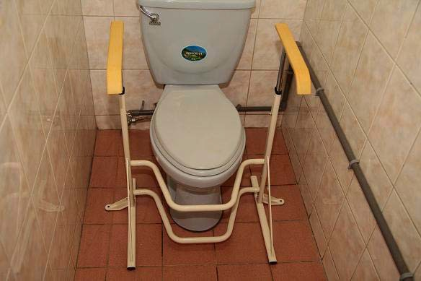
使用說明
- 使用時請用兩手平衡支撐，避免單邊施力。
- 請勿自由改裝或加裝零件，以免破壞原有設計力學。
- 本商品僅為安全輔助器材，非醫療復健器材。



